Приложение
к распоряжению
администрации города
от _____________ № _________

СВЕДЕНИЯ
о границах публичного сервитута

Местоположение границ  публичного сервитута | Красноярский край, г. Красноярск,  Советский район
Система координат | МСК-167, зона 4
Метод определения координат | аналитический метод
Площадь земельного участка | 1 035 кв. м
Средняя квадратическая погрешность положения характерной точки (Mt), м | 0,1
Обозначение характерных  точек границ | Координаты, м
 | Х | Y
1 | 2 | 3
1 | 634 325,30 | 99 308,79
2 | 634 282,95 | 99 319,62
3 | 634 281,69 | 99 322,16
4 | 634 277,20 | 99 333,44
5 | 634 276,81 | 99 328,99
6 | 634 279,86 | 99 321,34
7 | 634 281,57 | 99 317,91
8 | 634 325,14 | 99 306,76
1 | 634 325,30 | 99 308,79
4 | 634 277,20 | 99 333,44
10 | 634 272,67 | 99 344,80
11 | 634 012,09 | 99 357,52
12 | 634 011,99 | 99 355,52
13 | 634 271,29 | 99 342,86
5 | 634 276,81 | 99 328,99
4 | 634 277,20 | 99 333,44
15 | 634 000,82 | 99 358,07
16 | 633 984,96 | 99 358,84
17 | 633 984,33 | 99 353,66
18 | 633 983,18 | 99 353,71
19 | 633 983,12 | 99 351,71
20 | 633 986,09 | 99 351,59
21 | 633 986,72 | 99 356,75
1 | 2 | 3
22 | 634 000,71 | 99 356,05
15 | 634 000,82 | 99 358,07
23 | 633 982,95 | 99 353,72
24 | 633 859,57 | 99 358,90
25 | 633 820,38 | 99 361,86
26 | 633 820,27 | 99 359,86
27 | 633 859,45 | 99 356,91
28 | 633 982,87 | 99 351,71
23 | 633 982,95 | 99 353,72
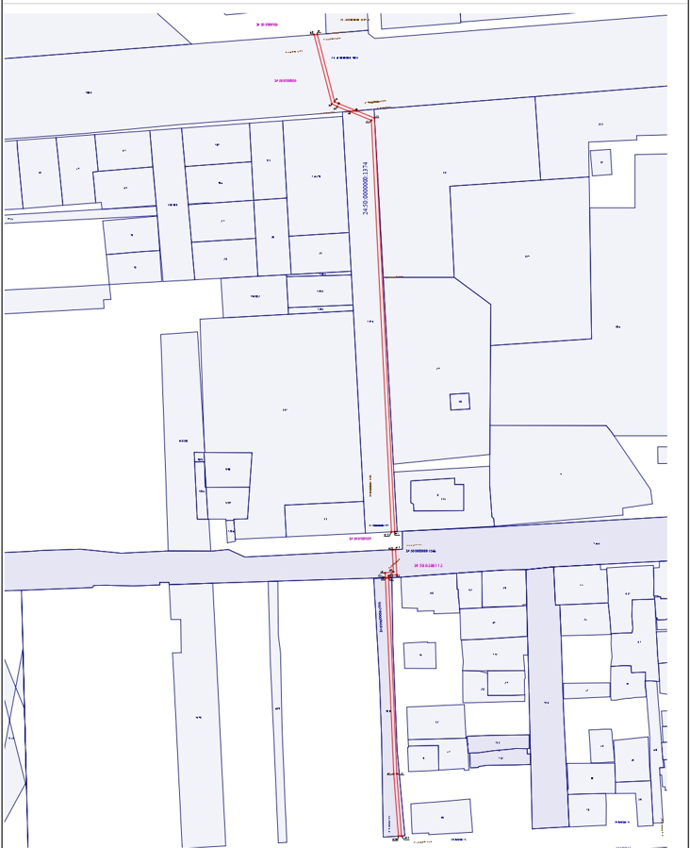
Масштаб 1:2400
Условные обозначения:
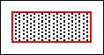 | – границы публичного сервитута;
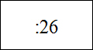 | – надписи кадастрового номера земельного участка, сведения о котором содержатся в ЕГРН.

